TỔNG LIÊN ĐOÀN LAO ĐỘNG VIỆT NAM

**TRƯỜNG ĐẠI HỌC TÔN ĐỨC THẮNG**

**KHOA CÔNG NGHỆ THÔNG TIN**



**BÀI TẬP LỚN CUỐI KÌ MÔN LẬP TRÌNH GAME**

**Tìm hiểu cấu trúc, cách sử dụng của một game engine cho game đơn giản không cốt**

**truyện**

*Người hướng dẫn*: **ThS VŨ ĐÌNH HỒNG**

*Người thực hiện*: **NGUYỄN TRUNG TÍNH – 51603330**

**NGUYỄN TUẤN HUY – 51603144**

Lớp **: 160503101**

Khoá  **: 20**

**THÀNH PHỐ HỒ CHÍ MINH, NĂM 2019**

TỔNG LIÊN ĐOÀN LAO ĐỘNG VIỆT NAM

**TRƯỜNG ĐẠI HỌC TÔN ĐỨC THẮNG**

**KHOA CÔNG NGHỆ THÔNG TIN**



**BÀI TẬP LỚN CUỐI KÌ MÔN LẬP TRÌNH GAME**

**Tìm hiểu cấu trúc, cách sử dụng của một game engine cho game đơn giản không cốt**

**truyện**

*Người hướng dẫn*: **ThS VŨ ĐÌNH HỒNG**

*Người thực hiện*: **NGUYỄN TRUNG TÍNH – 51603330**

**NGUYỄN TUẤN HUY – 51603144**

Lớp **: 160503101**

Khoá  **: 20**

**THÀNH PHỐ HỒ CHÍ MINH, NĂM 2019**

LỜI CẢM ƠN

Chúng em xin chân thành cảm ơn sự hướng dẫn nhiệt tình của thầy Vũ Đình Hồng đã hướng dẫn chúng em nhiệt tình trong quá trình tìm hiểu, giải đáp thắc mắc liên quan đến vấn đề lập trình game cũng như lựa chọn game engine nào cho phù hợp nhất.

**ĐỒ ÁN ĐƯỢC HOÀN THÀNH**

**TẠI TRƯỜNG ĐẠI HỌC TÔN ĐỨC THẮNG**

Tôi xin cam đoan đây là sản phẩm đồ án của chúng tôi và được sự hướng dẫn của ThS Vũ Đình Hồng. Các nội dung nghiên cứu, kết quả trong đề tài này là trung thực và chưa công bố dưới bất kỳ hình thức nào trước đây. Những số liệu trong các bảng biểu phục vụ cho việc phân tích, nhận xét, đánh giá được chính tác giả thu thập từ các nguồn khác nhau có ghi rõ trong phần tài liệu tham khảo.

Ngoài ra, trong đồ án còn sử dụng một số nhận xét, đánh giá cũng như số liệu của các tác giả khác, cơ quan tổ chức khác đều có trích dẫn và chú thích nguồn gốc.

**Nếu phát hiện có bất kỳ sự gian lận nào tôi xin hoàn toàn chịu trách nhiệm về nội dung đồ án của mình.** Trường đại học Tôn Đức Thắng không liên quan đến những vi phạm tác quyền, bản quyền do tôi gây ra trong quá trình thực hiện (nếu có).

*TP. Hồ Chí Minh, ngày tháng năm*

*Tác giả*

*(ký tên và ghi rõ họ tên)*

*Nguyễn Trung Tính*

*Nguyễn Tuấn Huy*

PHẦN XÁC NHẬN VÀ ĐÁNH GIÁ CỦA GIẢNG VIÊN

**Phần xác nhận của GV hướng dẫn**

_______________________________________________________________________________________________________________________________________________________________________________________________________________________________________________________________________________________________________________________________________________________________________________________________________________

Tp. Hồ Chí Minh, ngày tháng năm

(kí và ghi họ tên)

**Phần đánh giá của GV chấm bài**

_______________________________________________________________________________________________________________________________________________________________________________________________________________________________________________________________________________________________________________________________________________________________________________________________________________

Tp. Hồ Chí Minh, ngày tháng năm

(kí và ghi họ tên)

TÓM TẮT

Hiện nay, lập trình game là một trong những công việc được rất nhiều lập trình viên lựa chọn, chính vì thế nên những công cụ hỗ trợ cho việc làm game cũng ngày một nhiều hơn.

MỤC LỤC

LỜI CẢM ƠN i

PHẦN XÁC NHẬN VÀ ĐÁNH GIÁ CỦA GIẢNG VIÊN iii

TÓM TẮT iv

MỤC LỤC 1

DANH MỤC CÁC BẢNG BIỂU, HÌNH VẼ, ĐỒ THỊ 3

CHƯƠNG 1 – GAME ENGINE 4

1.1 Kiến thức cơ bản về Game Engine 4

1.1.1 Game Engine là gì? 4

1.1.2 Vì sao cần đến game engine 4

1.1.3 Lựa chọn game engine trước khi phát triển 5

CHƯƠNG 2 – GAME ENGINE GODOT 6

2.1 Tổng quan về GODOT 6

2.1.1 Ngôn ngữ lập trình 7

2.1.2 Godot hỗ trợ nhiều ngôn ngữ 7

2.1.3 Godot hỗ trợ liên kết ngôn ngữ 7

2.1.4 Hệ thống node của godot 8

2.1.5 Godot có IDE riêng và nhẹ 8

**DANH MỤC KÍ HIỆU VÀ CHỮ VIẾT TẮT**

**CÁC CHỮ VIẾT TẮT**

API Application Programming Interface

IDE Integrated Development Environment

DANH MỤC CÁC BẢNG BIỂU, HÌNH VẼ, ĐỒ THỊ

**DANH MỤC HÌNH**

Hình 1: Godot game engine 4

Hình 2: Phiên bản godot 3.0 6

Hình 3: Một đoạn mã của GDScript 7

Hình 4: Hệ thống node trong Godot 8

Hình 5: Giao diện IDE tích hợp trên Godot 9

**DANH MỤC BẢNG**

Bảng 3.1 Ví dụ cho chèn bảng 1

CHƯƠNG 1 – GAME ENGINE

* 1. Kiến thức cơ bản về Game Engine
     1. Game Engine là gì?

Là một phần mềm được viết để thiết kế và phát triển video game, hiểu đơn giản nó là loại phần mềm trung gian kết nối tương tác của nhiều ứng dụng trong cùng 1 hệ thống với nhau. Có rất nhiều loại game engine dùng để thiết kế game cho các hệ máy như hệ consoles hay máy tính cá nhân(PC). Chức năng cốt lõi của game engine phần lớn nằm trong công cụ dựng hình (kết xuất đồ họa) cho các hình ảnh 2 chiều (2D) hay 3 chiều(3D), công cụ vật lý (hay công cụ tính toán và phát hiện va chạm), âm thanh, mã nguồn, hình ảnh động (animation), trí tuệ nhân tạo, phân luồng, tạo dòng dữ liệu xử lý , quản lý bộ nhớ, dựng ảnh đồ thị, và kết nối mạng. Quá trình phát triển game tiết kiệm được rất nhiều thời gian và kinh phí vào việc tái sử dụng và tái thích ứng một engine để tạo nhiều game khác nhau.

Hình 1: Godot game engine

1.1.2 Vì sao cần đến game engine

Việc xây dựng một ứng dụng đồ họa chỉ sử dụng thuần túy OpenGL sẽ tốn rất nhiều thời gian do chúng ta phải dùng từng hàm của OpenGL để vẽ các điểm, các đường thẳng, các mặt phẳng để tạo nên hình mẫu vật thể, cũng như phải tạo màu, tạo ánh sáng … cho môi trường. Để làm giảm thiểu thời gian này, người ta tạo ra các Engine , được xây dựng trên một nền tảng là OpenGL hoặc Direct3D, gồm các hàm trực quan hơn đối với người lập trình, giúp người lập trình tạo ra các vật thể, thiết lập môi trường, ánh sáng một cách đơn giản hơn và không cần viết các hàm bằng OpenGL nữa.

Chúng ta cũng cần chú ý, Game Engine không chỉ bao gồm thành phần tạo hình ảnh mà bao gồm rất nhiều thành phần khác như điều khiển luồng, quản lý bộ nhớ, điều khiển âm thanh… Nếu Engine chỉ có chức năng render hình ảnh thì thường được gọi là Graphic Engine

1.1.3 Lựa chọn game engine trước khi phát triển

Việc lựa chọn game engine trước khi phát triển giúp cho việc lập trình giảm thiểu những sai sót không đáng có. Một số tiêu chí cho việc này như sau:

* **Giá**: một số game engine muốn sử dụng phải buộc trả phí, tuy có rất nhiều tính năng hữu ích cũng như được hỗ trợ tốt nhưng giá của một game engine không phải rẻ. Do vậy, trước khi thực hiện ta phải cân nhắc lựa chọn game engine phù hợp.
* **Hiệu năng**: trước khi chọn lựa game engine cho việc phát triển game, ta nên xem xét đến hiệu năng của game engine
* **Cộng đồng**: Số lượng người sử dụng nói lên chất lượng của game engine đó. Đồng thời, việc có nhiều người sử dụng thì khi gặp phải vướng mắc lúc sử dụng game engine, khi đưa câu hỏi lên ta sẽ nhanh nhận câu trả lời hơn và câu trả lời cũng chất lượng hơn.
* **Tài liệu:** Nếu một engine không có tài liệu cụ thể thì rõ ràng đây không phải là một engine tốt. Tài liệu cụ thể giúp lập trình viên dễ dàng tiếp cận khi làm quen với engine cũng như giải quyết vấn đề về thiết kế trong lúc lập trình.
* **Mã nguồn:** Đôi khi tài liệu về engine không đủ, ta cần tìm hiểu mã nguồn để hiểu cách xử lý của engine. Một số engine mặc dù miễn phí nhưng lại có mã nguồn đóng, điều này gây khó khăn trong lúc gặp lỗi hoặc sửa đổi mã nguồn. Bên cạnh đó nếu mã nguồn mở cũng giúp ta trong việc sửa lỗi do có nhiều người đóng góp.
* **Tính năng:** Một game engine có nhiều tính năng sẽ giúp ta nhiều hơn trong việc phát triển ứng dụng.

CHƯƠNG 2 – GAME ENGINE GODOT

2.1 Tổng quan về GODOT

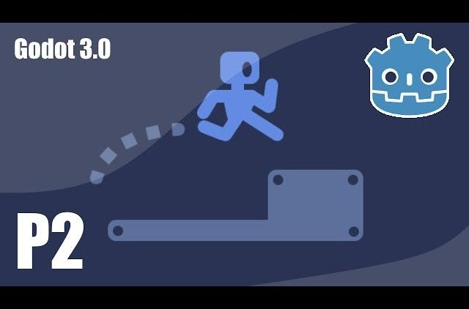Godot là một game engine dùng để phát triển game 2D và 3D đa nền tảng, là một công cụ miễn phí, có mã nguồn mở và được phát triển bởi MIT. Ban đầu, Godot được phát triển cho một số công ty ở Mỹ-Latinh trước khi được phát hành rộng rãi. Godot có thể chạy trên nền tảng Linux, macOS và Windows. Godot có thể tạo ra các game chạy được trên nền tảng PC, đi động và cả web.

Hình 2: Phiên bản godot 3.0

Godot cung cấp một môi trường phát triển trò chơi tích hợp đầy đủ, nó cho phép nhà phát triển tạo ra trò chơi mà không cần công cụ nào khác ngoài việc sử dụng (asset. Music, v.v) để tạo nội dung. Kiến trúc được xây dựng xung quanh một khái niệm về “scene” lồng nhau.

2.1.1 Ngôn ngữ lập trình

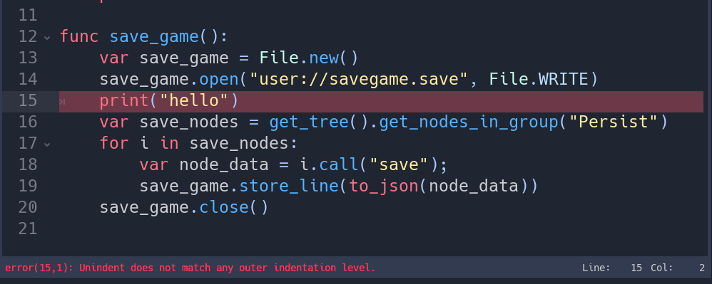Godot sử dụng một ngôn ngữ lập trình riêng gọi là GDScript. Thường thì các ngôn ngữ riêng không mang lại hiệu quả cao do mức độ phổ biến của nó không lớn hoặc không được hỗ trợ nhiều, thế nhưng GDScript không hẳn là ngôn ngữ mới, nó chủ yếu học hỏi các tính năng từ Python và Lua.

Hình 3: Một đoạn mã của GDScript

2.1.2 Godot hỗ trợ nhiều ngôn ngữ

Không chỉ hỗ trợ cho GDScript, Godot cũng hỗ trợ các ngôn ngữ lập trình game khác như C++, C#. Ngoài ra, godot cũng có thể làm việc trên VisualScript – là hệ thống lập trình dựa trên node không sử dụng code tương tự hệ thống Blueprint của Unreal Engine

Việc hỗ trợ nhiều ngôn ngữ giúp godot được nhiều nhà phát triển phần mềm chú ý hơn, đơn giản vì họ có thể làm việc với godot bằng ngôn ngữ mà họ hay sử dụng thay vì học thêm môn ngôn ngữ mới.

2.1.3 Godot hỗ trợ liên kết ngôn ngữ

Mặc dù hỗ trợ nhiều ngôn ngữ lập trình nhưng cũng không phải là tất cả. Nếu không biết những ngôn ngữ hỗ trợ chính thức, ta vẫn có thể sử dụng godot bằng cách liên kết thông qua API GDNative – API này giúp ta có thể sử dụng ngôn ngữ yêu thích của mình và truy cập vào Godot API.

Hiện tại, godot đã liên kết thử nghiệm với các ngôn ngữ như Go, R, Ruby,…

2.1.4 Hệ thống node của godot

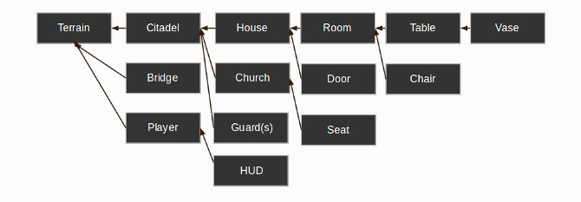Đối với hầu hết các game engine hiện nay, scene được dùng để thể hiện một cấp độ nào đó trong game, bao gồm cả các đối tượng trong đó. Trong unity thì đây là các GameObject, trong Unreal Engine thì là Actors.

Hình 4: Hệ thống node trong Godot

Trong Godot, một scene được xem như một node, mỗi node là một đối tượng và cũng có tính kế thừa từ các node khác. Nhóm các node lại với nhau gọi là một scene. Các scene cũng có thể kế thừa lẫn nhau nếu chúng có chung một node gốc.

2.1.5 Godot có IDE riêng và nhẹ

Godot có tích hợp IDE cho riêng mình, tuy nó không có nhiều tính năng như VSCode hay một số IDE khác nhưng nó rất lý tưởng với Godot. Tất nhiên, tuy được tích hợp sẵn nhưng ta cũng có thể sử dụng IDE khác để lập trình trong godot.

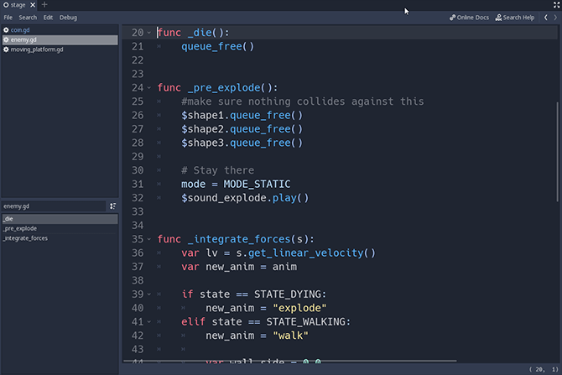File thực thi của Godot tiêu chuẩn chỉ khoảng 60MB và không cần phải cài đặt, chính vì vậy, godot cực kì thích hợp đối với lập trình viên có máy tính khá khiêm tốn về mặt hiệu năng, việc đơn giản để có thể dùng godot là tải về, giải nén và chạy. Đây là một trong những lợi thế lớn của godot so với những game engine khác.

Hình 5: Giao diện IDE tích hợp trên Godot

CHƯƠNG 3 – SỬ DỤNG GODOT TẠO GAME FLAPPY BIRD

3.1 Giao diện sử dụng và một số tính năng cơ bản

Giao diện của Godot engine khá đơn giản và trực quan, nó bao gồm những tính năng cần thiết nhất để tạo ra game.

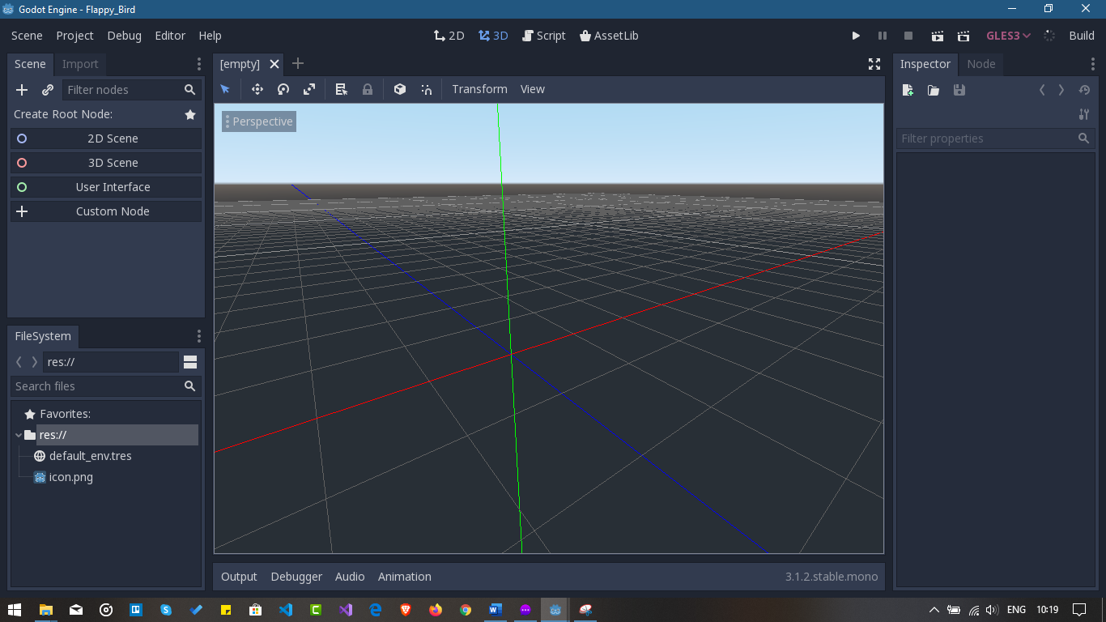

Hình 6: Màn hình làm việc chính của Godot

3.2 Demo game Flappy Bird

**TÀI LIỆU THAM KHẢO**

**Tiếng Việt**

1. Quách Ngọc Ân (1992), “Nhìn lại hai năm phát triển lúa lai”, *Di tuyền học ứng dụng*, 98(1), tr. 10-16.

**Tiếng Anh**

1. Anderson J.E. (1985), The Relative Inefficiency of Quota, The Cheese Case, *American* *Economic Review*, 75(1), pp. 178-90.